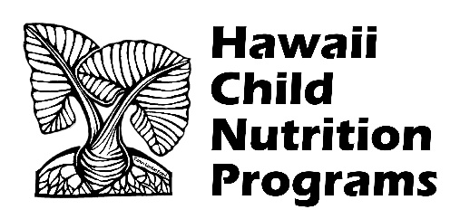
Formulario de exención de servicios gratuitos de interpretación de idiomas
Reconozco los servicios gratuitos de interpretación por escrito y por teléfono que me ofreció la oficina de los Programas de Nutrición Infantil de Hawái (HCNP). Rechazo los servicios de interpretación gratuitos que se ofrecen y usaré un intérprete de mi elección para brindar interpretación de idiomas. Entiendo que no puedo usar niños en edad escolar para que me proporcionen el servicio de interpretación de idiomas.
Motivo(s) de los servicios de interpretación de idiomas. Marque la(s) casilla(s) a continuación:
Solicitud de comidas gratis y a precio reducido
Alojamiento de comidas
Otro: (por favor explique) ________________________
Nombre de la escuela a la que asisten mis hijos: ________________________
Fecha _________________ Nombre en letra de imprenta____________________________ Firma__________________________

Esta institución es un proveedor de igualdad de oportunidades.

